Пресс-релиз Зульц-на-Неккаре, май 2019

Система зажима KIPP для пятикоординатной обработки 40-тонных заготовок

HEINRICH KIPP WERK представляет модульную систему зажима типоразмера Ø 138 для 5-осевой обработки на выставке MOULDING EXPO. Эта система уже выдержала с успехом испытание на тяжелых заготовках с достижением высоких показателей по стабильности и надежности.

Год назад компания HEINRICH KIPP WERK представила новую модульную систему зажима для 5-осевой обработки заготовок, размеры которых превышают 1 м. Весной 2019 года, точно к открытию выставки MOULDING EXPO, команда технических специалистов KIPP готова доложить об отличной работе этой системы в экстремальных условиях. Зажим заготовки весом 40 тонн.

Главным требованием заказчика было обеспечение зажима семейства инструментов в машинах литья под давлением — причем в положении «на ребро» — для комплексной пятисторонней обработки. Наименьшие из деталей типовой группы имели размеры 2 м x 2 м x 0,8 м и вес от 15 т. А наибольшие были уже размером 4 м x 4 м x 1,1 м и весом до 40 т.

Для этого случая применения была создана модульная зажимная система KIPP для 5-осевой обработки типоразмера Ø 138. После сборки и закрепления приспособления оптимизация подготовительно-заключительного времени составила более 300 %. И если прежде заказчику требовалось на наладку 90 минут, то теперь максимально всего 20 минут. Нагрузка от веса опоры на каждый модуль составляет при этом 10 тонн. Всегда используются одновременно 4 базовых модуля типоразмера Ø 138. Для установки заготовки и упрощения ее загрузки краном на базовом модуле предусмотрено центрирующее приспособление.

Модульная система зажима 138 имеет универсальное назначение и совместима с системами прежних типоразмеров (50 и 80 мм). В исполнении XXL она обеспечивает закрепление с резьбой до M 60. KIPP продемонстрирует эту систему в действии на выставке MOULDING EXPO в Штутгарте в мае 2019 –
ПАВИЛЬОН 3 | СТЕНД 3A13.

Количество знаков с учетом пробелов:
Заголовок: 70 знаков
Текст: 1 821 знаков
Всего: 1 891 знаков

HEINRICH KIPP WERK KG
Штефани Бек, маркетинг
Heubergstraße 2
72172 Sulz am Neckar, Германия

Телефон: +49 7454 793-7949
E-Mail: boris.korolev@kipp.com

Дополнительная информация и фотографии для прессы
См. www.kipp.ru, регион: Германия, рубрика: новости/пресса

Фотографии

Система зажима KIPP для пятикоординатной обработки 40-тонных заготовок  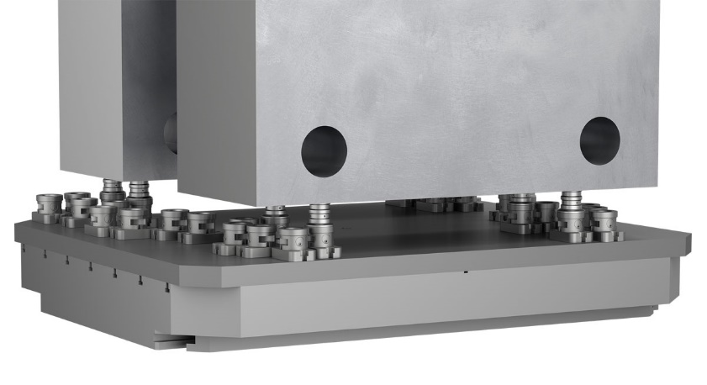 | Файл фотографии:  KIPP_5-Achs-Modul-Spannsystem_138_Anwendung.jpg

Авторские права на иллюстрацию: при публикации в отраслевых средствах массовой информации лицензирование и выплата гонорара не требуются.
Пожалуйста, указывайте первоначальный источник информации.

